Les réunions
20h30 à Yffiniac
- Jeudi 21 septembre 2017 préparation des séances
- Mardi 28 novembre 2017 préparation des séances.
- Mardi 23 janvier 2017 préparation des séances.
- Mardi 20 février 2018 réunion parents pour préparer la retraite au Foyer de Charité de Tressaint 20h30 à Yffiniac.
- Mardi 10 avril préparation de la célébration du 20 mai.

20h30 à Yffiniac

Messes et rencontre à retenir

- Dimanche 17 décembre participation des 6ème
- Dimanche 11 février participation des 6ème
- Samedi 26 mai rencontre avec la Pasto Ado 17h30 à Yffiniac.

L’appel à la confirmation

Samedi et dimanche 17 et 18 mars
retraite au Foyer de charité de Tressaint.

Samedi 31 mars
Veillée Pascale à Plédran
Dimanche 20 mai
Appel à la confirmation
Répétition le 19 mai

Paroisse Notre-Dame de la Baie

Appel à la confirmation
2017-2018

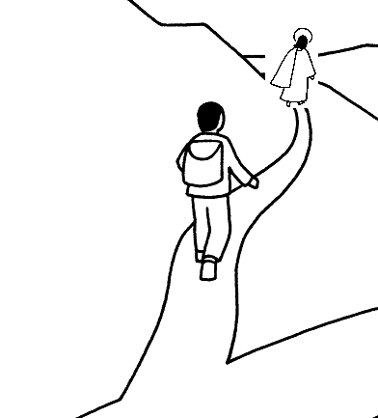

Site : paroisse Notre-Dame de la Baie 22
Laurence Manaranche 06.65.79.56.88 cate.labaie22@gmail.com

